Муниципальное бюджетное дошкольное образовательное учреждение

детский сад № 4 «Ласточка

**Спортивный праздник**

**«Планета здоровья»**

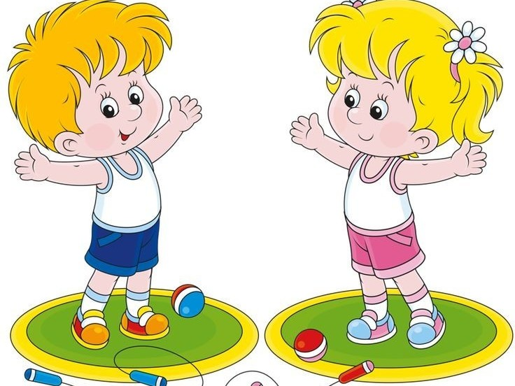

Подготовила ипровела:

воспитатель

#### Лобанова Е. А.

2023 г.

**Форма:** спортивный праздник.

**Участники:** дети, педагоги.

**Цель:** Формирование у воспитанников навыков здорового образа жизни,

             укрепление здоровья.

**Оборудование и атрибуты:** конверт с письмом, мешочки, обручи, кегли, платочки, мячи, медали.

**Задачи:**

* Создание веселого праздничного настроенияу детей и взрослых.
* Активизация двигательной деятельности и внимания через игровую ситуацию.
* Тренировка и развитие силы, ловкости, выносливости, быстроты и
* точности, координации движений.
* Развитие морально-волевых качеств характера: целеустремленности,
* воли к преодолению препятствий, дружелюбию, взаимовыручки в командных действиях
* Воспитание «здорового духа соперничества».

**Ход праздника**

**Ведущий:**: Здравствуйте, дорогие ребята!

**Дети:** Здравствуйте!

**Ведущий:**

Улыбкою светлой

Дружным парадом

Спортивный праздник начать нам надо

Давайте все дружно крикнем, детвора

Спортивному празднику: «Ура! Ура! Ура!»

Наш праздник так и называется «Планета здоровья»

Ребята, скажите, пожалуйста, что значит «быть здоровым»?

**Дети.**   Это значит никогда не болеть

**Ведущий:**: Что надо делать, чтобы человек никогда не болел?

**Дети.**    Надо заниматься спортом, закаляться, делать зарядку, много

       двигаться.

**Ведущий**: Вот сегодня вам и предстоит преодолеть много испытаний, проявить свою быстроту, ловкость, выносливость в соревнованиях, конкурсах-эстафетах. Сегодня утром к нам в садик пришло письмо. Посмотрите, ребята, какой конверт.  Интересно от кого он?

*Ведущий рассматривает конверт и письмо.*

*«Дорогие, ребята, самые сильные, ловкие, выносливые воспитанники детского сада. Приглашаю Вас в путешествие на планету Здоровья, где вам представится возможность поиграть и посоревноваться друг с другом. А так же на нашей удивительной планете Здоровья вас ждут удивительные веселые моменты! Желаю Вам счастливого пути и интересного путешествия. С уважением к вам житель планеты Здоровья.*

*Ваш друг Спортик».*

**Ведущий**: Дети, вы согласны отправиться в путешествие на планету Здоровья.

*Приглашение команд*

Наши дети молодцы!

Спортсмены-удальцы!

Давайте их дружно встречать,

Удач и побед желать!»

**Ведущий**: Итак, давайте встанем все в большой круг. Руки на пояс, смотрим внимательно, повторяем все движения за мной.

               Мы топаем ногами, *(движения в соответствии с текстом)*

               Мы хлопаем руками,

               Киваем головой.

               Мы руки поднимаем,

               Мы руки опускаем,

               Мы кружимся потом.

               Мы топаем ногами,

               Мы хлопаем руками,

               Мы руки разведем

               И на пояс их вернем.

**Ведущий:** Здоровье в порядке?

**Дети.**     Спасибо зарядке. Молодцы, ребята, желаю вам отличного путешествия. Пора нам отправляться в путь. Полетим мы на планету Здоровья на волшебной ракете.

    Итак, руки перед собой, вращаем одной рукой вокруг другой -«заводим моторы».   Руки в стороны – «взлетаем».

1-2-3 – быстрая ракета на планету Здоровья лети. Полетели.

*Дети изображают «полет на ракете).*

На ракету дружно сели.

                     К ярким звездам полетели.

                     На планету мы летим.

                     В гости к другу поспешим.

**«Не урони мешочек».**

Первое задание:

*Представители команд кладут на голову мешочки с песком.*

*Их задача – пройти по гимнастической скамейке, не уронив мешочек, обратно бегом, взяв мешочек в руки.*

**«Бег по кочкам».**

Второе задание:

*Перед каждой командой на пол кладут обручи (пять штук – это кочки), дети прыгают из обруча в обруч до флажка, обратно возвращается бегом, передавая эстафету следующему игроку.*

**«Сороконожка».**

Третье задание:

*Дети встают друг за другом, держась за талию впереди стоящего ребёнка, получается «сороконожка». По команде ведущего «сороконожка» двигается между кеглями до флажка и, возвратившись, разворачивается, не размыкая рук, становится на прежнее место. Побеждает команда, выполнившая задание быстрее другой команды, и не сбившая ни одной кегли.*

**«Веселый платочек».**

Четвертое задание:

*Дети в командах становятся парами лицом друг к другу берут платок за уголки на середину платка кладут мячик и несут вместе, обходят куб и бегут обратно передавать эстафету другой паре.*

**Ведущий**: Молодцы, ребята, вы отлично посоревновались, наше путешествие на планету Здоровье подошло к концу.

Я вижу, что вы настоящие спортсмены и с большой радостью хочу наградить вас волшебными медалями.

*Награждение.*

 Пора нам возвращаться домой в детский сад.